**博弈论常见模型**

目录

一. SG函数： 2

二. Anti−SG游戏&SJ定理 2

三. Multi−SG游戏 2

四. Every−SG游戏 3

五. 翻硬币游戏 3

六. 树的删边游戏 4

七. 选择某个子集进行游戏 4

八. 巴什博弈 4

九. 威佐夫博弈 4

十. 斐波那契博弈 5

十一. 对称博弈 5

# SG函数：

N状态为必胜

P状态为必败

首先定义mex(minimal excludant)运算，这是施加于一个集合的运算，表示最小的不属于这个集合的非负整数。例如mex{0,1,2,4}=3、mex{2,3,5}=0、mex{}=0。

对于某个局面x，其sg函数值这样计算：

g(x)=mex{ g(y) | y是x的后继局面 }。

如果现在有多个游戏在进行，每回合这个人可以**挑选一个**游戏进行一个操作，总游戏的SG函数值是它的所有子游戏的SG函数值的**异或**。

Sg函数值可以看成是nim游戏，根据定义，一个点的g(x)如果是z，那么他能转移到所有g(y) = h (h<z) 的局面，并且不能转移到g(y) = z 的局面，相当于有z个石子，他可以取成0~z-1任意个，但不能取成z个，也就是不能一个也不取。这样nim游戏和sg函数就关联起来了

# Anti−SG游戏&SJ定理

**基本问题**

决策集合为空者的操作者胜利。翻译成Nim一点的问题就是，给定n堆式子，每次每个人可以从任意一堆石子中拿走不少于一个的石子，拿走最后一个石子的人输。

**解决方法**

SJ定理：对于一个Anti−SG游戏，如果我们规定当前局面中所有单一游戏的SG为0时，游戏结束，则先手必胜的条件为：

1.游戏的SG值不为0，且存在一个单一游戏的SG值大于1

2.游戏的SG值为0，且不存在一个单一游戏的SG值大于1

# Multi−SG游戏

**基本模型**

决策集合为空的操作者输。一个单一游戏的后继可以是多个单一游戏。还是写成Nim一点的式子，给定你n堆石子，每次可以取走任意数量个，或者将一堆式子拆分成两堆（事实上更多也是可行的）非空石子，不能操作者输，判定胜负。

**解决方法**

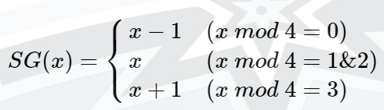

# Every−SG游戏

**基本模型**

多个游戏同时进行，每一回合，对于没有结束的任何一个单一游戏，操作者必须对其进行一步操作（已经结束的游戏可以不用操作），无法操作者（所有游戏都结束了）输。

**解决方法**

所有游戏都是独立的，并且我们发现无法操作者输，而同时又在进行多个游戏。因此，我们知道胜负情况只与最后结束的游戏的胜负情况相关。既然只与最后结束的游戏相关，那么我们这样分析：首先对于一个能够取得胜利的游戏，我们必定会取得胜利，这样一定不会让结果更差，因为只要赢了，这局游戏就一定不会让自己输。那么对于所有单个游戏的胜负情况，我们一定可以判定，但是对于整个Every−SG的情况，我们只能够通过最后结束的游戏判定。所以，**对于一个我们必胜的游戏，我们一定会想办法将其尽可能的向后拖，即我们期望它尽可能完的结束；反过来，对于一个必败的游戏，我们一定会让他尽可能早的结束。**这几句推论正确的理由都是所有游戏都是互相独立的。

那么，我们首先可以判定出所有位置是N点还是P点，然后根据必胜和必败的关系，我们必定要决策步数最小还是步数最大，那么这个就非常类似于一个min−max搜索。至于N点和P点的判定我们可以很容易的用SG函数表示出来。我们定义step(x)为状态x时(在满足N/P的条件下)的步数，我们可以得到这样一个转移:

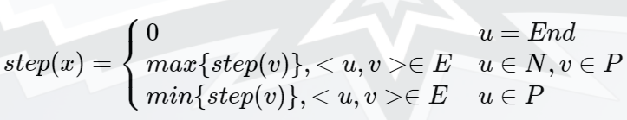

不难发现对于一个P状态，step一定是偶数，对于一个N状态，step一定是一个奇数。那么对于这样一个游戏，先手必胜的条件就变成了当且仅当所有单一游戏的最大step是一个奇数。

# 翻硬币游戏

**题目**

有n枚硬币排成一排，依次编号1到N，有的正面朝上，有的反面朝上。现在按照一定的规则翻硬币（比如每次只能翻一枚或者两枚，或者每次只能翻动连续的几枚），但是强制要求最靠右的硬币必须从正面被翻到了反面。操作集合为空者负。

**解决方法**

结论是这样的：当前局面的SG值是所有正面朝上的硬币单独存在时的SG值的异或和。

# 树的删边游戏

**题目**

给定一个n个节点的有根树，两人轮流删边，删去边之后，不和根节点联通的部分都会被移除。不能操作者输，判断胜负。

**解决方法**

结论：定义叶子节点的SG值为0，其他所有节点的SG值为它所有儿子的SG值加1后的异或和。

# 选择某个子集进行游戏

**题目**

多个游戏同时进行，每一回合，操作者可以选择不少于一个还没有结束的游戏进行一步操作，不能操作（所有游戏都结束了）的人输

**结论**

如果所有游戏都必败状态，则必败

如果存在游戏是必胜状态，则必胜

**证明**

必败状态：无法转移到必败状态

必胜状态：可以把必胜的游戏全部变成必败的游戏，那样对手就是必败了

# 巴什博弈

**题目**

一堆个数为 n 的石子，两人轮流取石子，每次可拿 1 ~ m 颗，先取完者胜。

**结论**

如果(m+1)|n则先手必败，否则先手必胜

# 威佐夫博弈

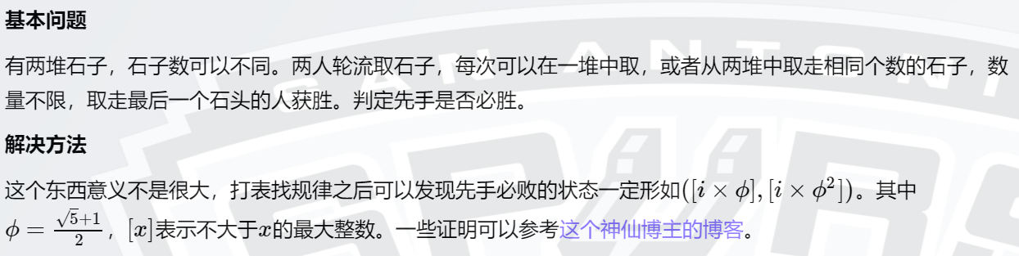

假设 a < b，若 a = (b - a) * phi，则先手必败，若 a != (b - a) * phi，则先手胜

比如判断相等：

1. **double** phi = (1 + sqrt(5)) / 2;
2. **if**(**int**((maxx - minn) * phi) == minn)

# 斐波那契博弈

**题目**

一堆个数为 n 的石子，两人轮流取石子，第一次可拿任意颗，但先手第一次不能取完，之后每次取的个数不能超过上一次取的二倍，先取完者胜。

**结论**

n 若是斐波那契数，后手赢，否则先手赢

# 对称博弈

**题目模板：**n个石子围成环,每次只能取相邻的1 - k个 保证k<=n/2

**结论：**

只有n = 3的时候，先手必胜

其他都是后手必胜

**原因：**考虑对称